**Тема: *Теорема Фалеса. Середня лінія трикутника***

***Опорний конспект***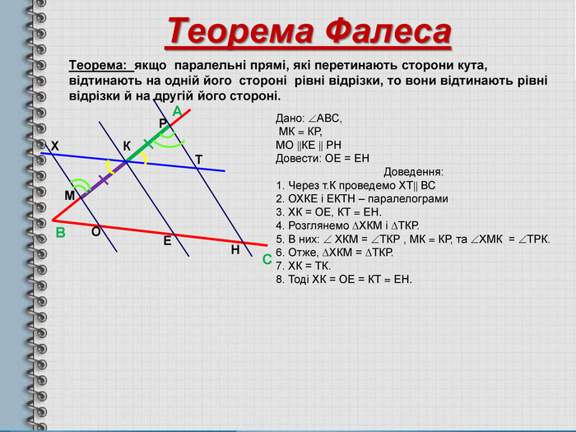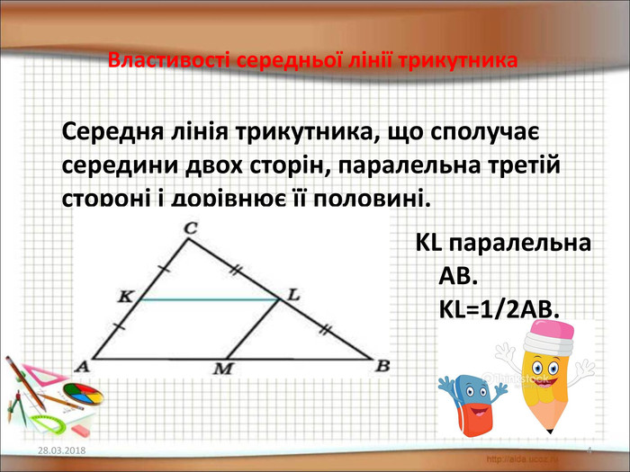

|  |  |  |  |  |  |  |  |  |  |  |  |
| --- | --- | --- | --- | --- | --- | --- | --- | --- | --- | --- | --- |
| ОПОРНІ СХЕМИ &quot;Теорема Фалеса. Середня лінія трикутника. Трапеція&quot; + усне  розв&quot;язування задач за готовими малюнкамиПрезентація Геометрія 8 клас &quot;Теорема Фалеса. Середня лінія трикутника та  її властивості&quot; |  |  |  |  |  |  |  |  |  |  |  |
| Середня лінія трикутника - презентация, доклад, проект |  |  |  |  |  |  |  |  |  |  |  |

***Робота з підручником***

§ 9-10 ст.55-56, 59-60 (опрацювати)

***Робота з інтернет ресурсами***

[***https://youtu.be/rz-3UivWhjw***](https://youtu.be/rz-3UivWhjw)

[***https://youtu.be/AF9BZtdfhMc***](https://youtu.be/AF9BZtdfhMc)

***Домашнє завдання***

